中国铁矿石价格指数（CIOPI）

中国钢铁工业协会 2017年5月23日印发

一、进口铁矿石价格（OPI）
5月23日，直接进口铁矿石62%品位干基粉矿到岸价格为62.03美元/吨（即1.0005美元/吨度），环比每吨下降0.99美元，降幅为1.57%；当月平均价格为61.75美元/吨。
5月23日，现货贸易进口铁矿石62%品位干基粉矿人民币含税价格为521.65元/吨，环比每吨下降5.65元，降幅为1.07%，当月平均价格为519.80元/吨。
5月23日，直接进口铁矿石58%品位干基粉矿到岸价格为52.38美元/吨（即0.9031美元/吨度），环比每吨下降0.89美元，降幅为1.67%；当月平均价格为52.05美元/吨。
5月23日，现货贸易进口铁矿石58%品位干基粉矿人民币含税价格为426.05元/吨，环比每吨下降5.05元，降幅为1.17%，当月平均价格为418.79元/吨。
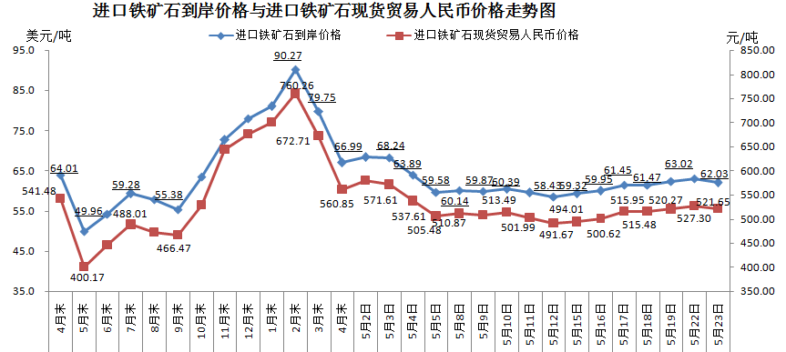
二、国产铁矿石价格
5月23日，国产铁矿石62%品位干基铁精矿含税价格为562.35元/吨，环比每吨上升2.59元，升幅为0.46%；比进口铁矿石高40.70元/吨，升幅为7.80%；当月平均价格为561.59元/吨，比进口铁矿石高41.79元/吨，升幅为8.04%。
5月23日，国产铁矿石65%品位干基铁精矿含税价格为626.04元/吨，环比每吨上升3.01元，升幅为0.48%；当月平均价格为625.07元/吨。
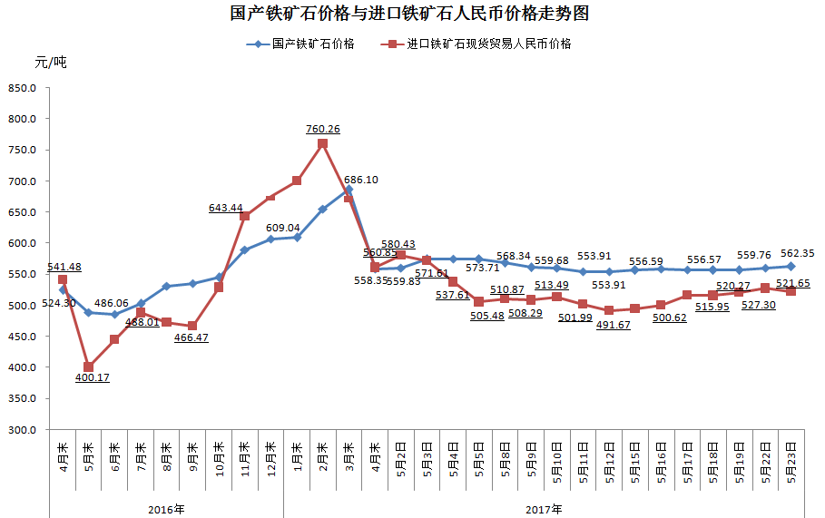
三、中国铁矿石价格指数（CIOPI）
5月23日，中国铁矿石价格指数（CIOPI）227.89点，环比下降2.92点，降幅为1.27%。其中：国产铁矿石价格指数为218.55点，环比上升1.01点，升幅为0.46%；进口铁矿石价格指数为229.66点，环比下降3.67点，降幅为1.57%。
